**유닉스 및 리눅스 시스템**

**기말 시험 대체 프로젝트**

학과 : 소프트웨어공학과

학번 : 21911200

이름 : 김영환

**구현 BASH 스크립트 :** 자판기 프로그램 프로그래밍 ( BASH )

**과제 구현 요구 사항**

1. 자판기 제품 메뉴 출력
2. 사용자가 돈을 자판기에 넣습니다. 받을 돈을 입력 받습니다.
3. 사용자로부터 마실 음료를 선택하면 잔돈을 줄 때 천원, 오백원, 백원짜리 몇 개를 줘야하는지 계산하여 출력하세요.
4. 입력한 금액이 메뉴 가격보다 부족하면 돈이 부족하다는 문장을 출력하세요
5. 잔돈을 주고 나면 1번으로 돌아갑니다.
6. 자판기에는 잔돈이 천원: 5장, 오백원: 10개, 백원: 10개, 50원: 10개, 10원: 30개가 있습니다.

**과제 구현 제약 조건**

1. BASH 스크립트로 작성
2. Expr 사용금지’
3. 함수는 무조건 사용되어야 함

**과제 구현 사항 정리**

1. 자판기에 돈을 입력하는 부분, 물건을 결제하는 부분, 잔돈을 구하는 부분은 함수로 구현한다.
   1. 자판기에 넣을 돈을 단위 화폐마다 입력하면 총 입력된 금액을 구한다.
   2. 금액에 숫자가 들어가지 않으면 오류를 발생한다.
   3. 입력된 금액은 결제가 완료되면 기존 잔돈 수량에 포함시킨다. ( 잔돈은 계속 증가 및 감소시킨다 )
   4. 자판기에서 물건 구입 후 잔돈 금액을 함수에서 반환한다. Return으로 반환하게 되면 255까지의 정수 이상은 반환이 되지 않으니 연산된 result 값을 전역 변수로 스크립트의 다른 부분에서 불러오는 것으로 사용한다.
   5. 거스름돈에 따른 각 화폐별 거스름돈의 수량은 크기가 큰 화폐 단위부터 정리해서 표시한다.
   6. 현재 자판기의 거스름돈 수량은 사용자에게 확인하는지 물어보고 필요에 따라서 화면서 표시한다.
   7. 자판기 내부의 거스름돈이 부족해지는 경우에는 자판기의 거스름돈이 어떻게 부족해지는지 화면서 표시하고 프로그램을 종료한다.
2. 연산식에서 expr을 사용할 수 없으니 Let으로 연산부분을 구현한다.
   1. 결제기능을 구현한 함수에는 $1, $2 두개의 인자를 받아서 결제를 진행한다.
   2. 결제 함수에 사용하는 인자는 입력된 금액의 총합 InsertTotalMoney 와 미리 상수로 지정한 각 음료에 대한 값을 인자로 이용한다.
3. Do-while 반복문과 If-elif-else 조건문으로 자판기 프로그램을 구현한다.
   1. 현재 몇 번 반복되어 실행되고 있는지 count 숫자로 화면에 표시한다.
   2. Read 명령어로 메뉴 선택을 받는다.
   3. 함수 호출로 반복문에서 기능을 구현한다. ( 동일한 기능을 함수로 구현해 사용함으로 코드의 길이를 줄일 수 있다. )

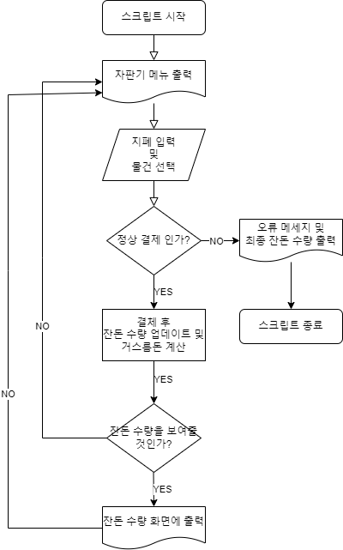

**스크립트 실행 화면 ( Windows VSCODE & WSL UBUNTU 20.04 LTS 환경에서 실행 )**

1. **스크립트 실행 ( bash vending.sh 또는 ./vending.sh )**텍스트이(가) 표시된 사진

   자동 생성된 설명
2. **자판기에 금액 입력**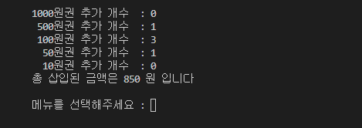
3. **메뉴를 선택 후 결제 결과 및 거스름돈 수량 확인 메시지 출력**텍스트이(가) 표시된 사진

   자동 생성된 설명
4. **거스름돈 수량 확인(Y , y) 하는 경우 거스름돈 출력 이후 아무 키 입력 받고 루프**텍스트이(가) 표시된 사진

   자동 생성된 설명
5. **프로그램 루프 실행으로 실행 카운터 증가 및 자판기 메뉴부터 다시 실행되는 것을 확인**텍스트이(가) 표시된 사진

   자동 생성된 설명
6. **메뉴에서 2번 선택 후 거스름돈 계산 및 거스름돈 수량 정상적으로 출력되는지 확인**텍스트이(가) 표시된 사진

   자동 생성된 설명
7. **거스름돈 확인 시 사용자에게 거슬러준 거스름돈 수량이 차감된 거스름돈 수향 확인할 수 있음**텍스트이(가) 표시된 사진

   자동 생성된 설명
8. **입력된 돈이 물건값보다 적은 경우에는 결제가 되지 않고 부족한 금액이 얼마인지 표시하고 자판기 메뉴로 루프 실행 ( 금액이 부족한 경우에는 입력된 돈은 정상적인 결제가 이뤄지지 않았기 때문에 거스름돈 수량에 반영하면 안됨 )**텍스트이(가) 표시된 사진

   자동 생성된 설명
9. **자판기 메뉴에서 메뉴에 없는 숫자를 입력 시 오류 메세지 표시 및 누적된 최종 거스름돈 수량 표시하고 프로그램 종료함.**텍스트이(가) 표시된 사진

   자동 생성된 설명